<https://www.cweea.com.cn/xwdt/html/5020.html>

国家电网公司特高压工程概况(截至2014年12月30日)(点击图片放大观看)

已投运工程：  
　　●晋东南—南阳—荆门1000千伏特高压交流试验示范工程，2009年1月6日投运，输电距离640公里。  
　　●向家坝—上海±800千伏特高压直流输电示范工程，2009年11月13日投运，输电距离1907.6公里。  
　　●锦屏—苏南±800千伏特高压直流输电工程，2012年12月12日投运，线路全长2059公里。  
　　●皖电东送淮南—浙北—上海1000千伏特高压交流示范工程，2013年9月25日投运，线路全长2×648.7公里。  
　　●哈密南—郑州±800千伏特高压直流输电工程，2014年1月27日投运，线路全长2210公里。  
　　●溪洛渡左岸—浙江金华±800千伏特高压直流输电工程，2014年7月3日投运，线路全长1653公里。  
　　●NEW!浙北—福州1000千伏特高压交流输变电工程(下称“浙福特高压工程”)，2014年12月26日投运，新建线路2×603公里。  
　　  
 在建工程：  
　　●锡盟—山东1000千伏特高压交流输变电工程，新建线路2×730公里。  
　　●淮南—南京—上海1000千伏特高压交流输变电工程，新建线路2×780公里。  
　　●宁夏宁东—浙江绍兴±800千伏特高压直流输电工程，线路长1720公里。  
　　浙福特高压工程投运后，国家电网公司已累计建成“三交四直”特高压工程，在运在建的特高压输电线路长度超过1.5万公里，累计送电超过2700亿度。  
　　浙福特高压工程大数据  
　　45.9% 浙福特高压工程起自浙北1000千伏变电站，经浙中1000千伏变电站、浙南1000千伏变电站，止于福州1000千伏变电站，线路沿线地形中，山地占到近一半，为45.9%，平地则只占5.6%，余下为高山大岭、河网泥沼和丘陵。  
　　4~5倍 工程在穿越“两江一湖”等走廊紧张路段采用1000千伏同塔双汇架设，在极为有限的输电走廊范围内，将输电能力提升4~5倍，大幅提高了浙江省内南北电力交换的能力，节约了宝贵的土地资源。  
　　680万千瓦 工程近期输电能力达680万千瓦，远期输电能力可提高到1050万千瓦以上，将大大提高浙江与福建联网输电能力。  
　　2个通道 4回线路 工程建成后，福建和浙江电网形成特高压和500千伏共2个通道、4回线路联系，有效增强抵御台风、冰灾等自然灾害能力。

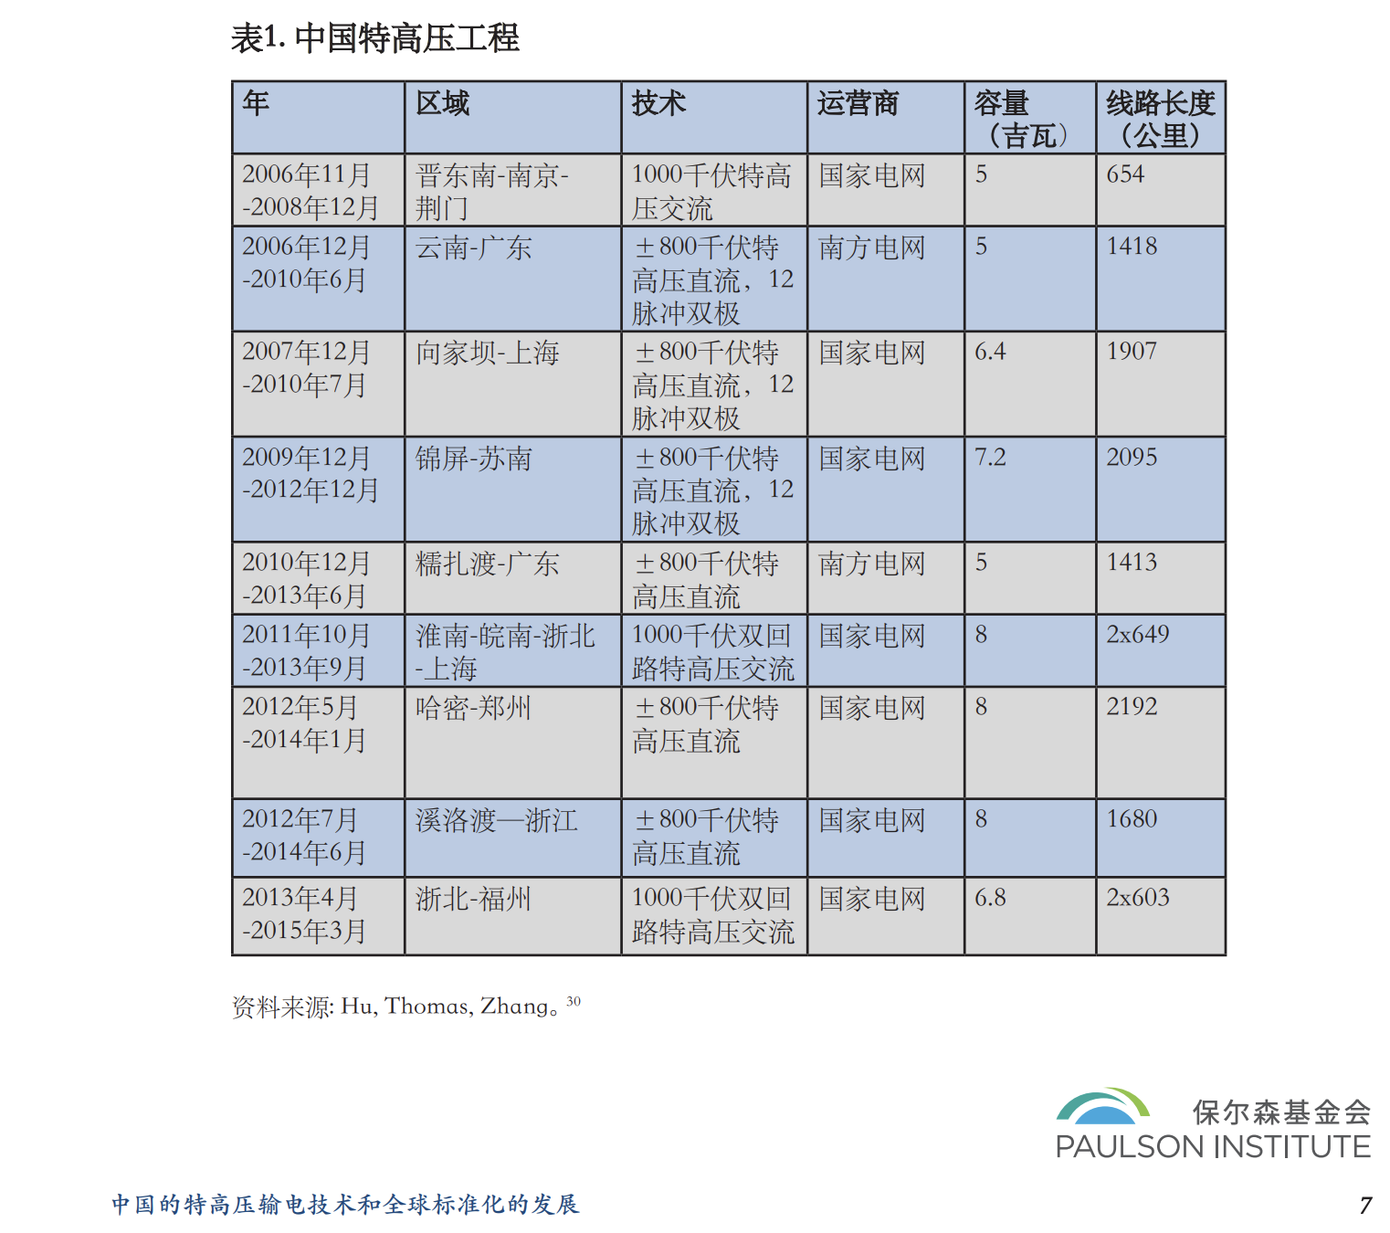

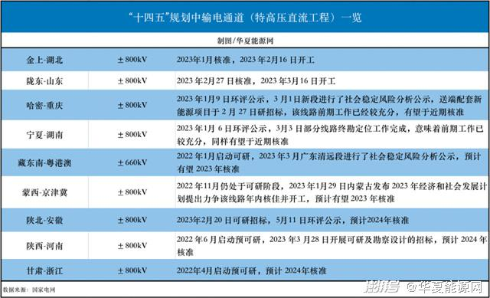

<https://pdf.dfcfw.com/pdf/H3_AP202407011637120953_1.pdf>

